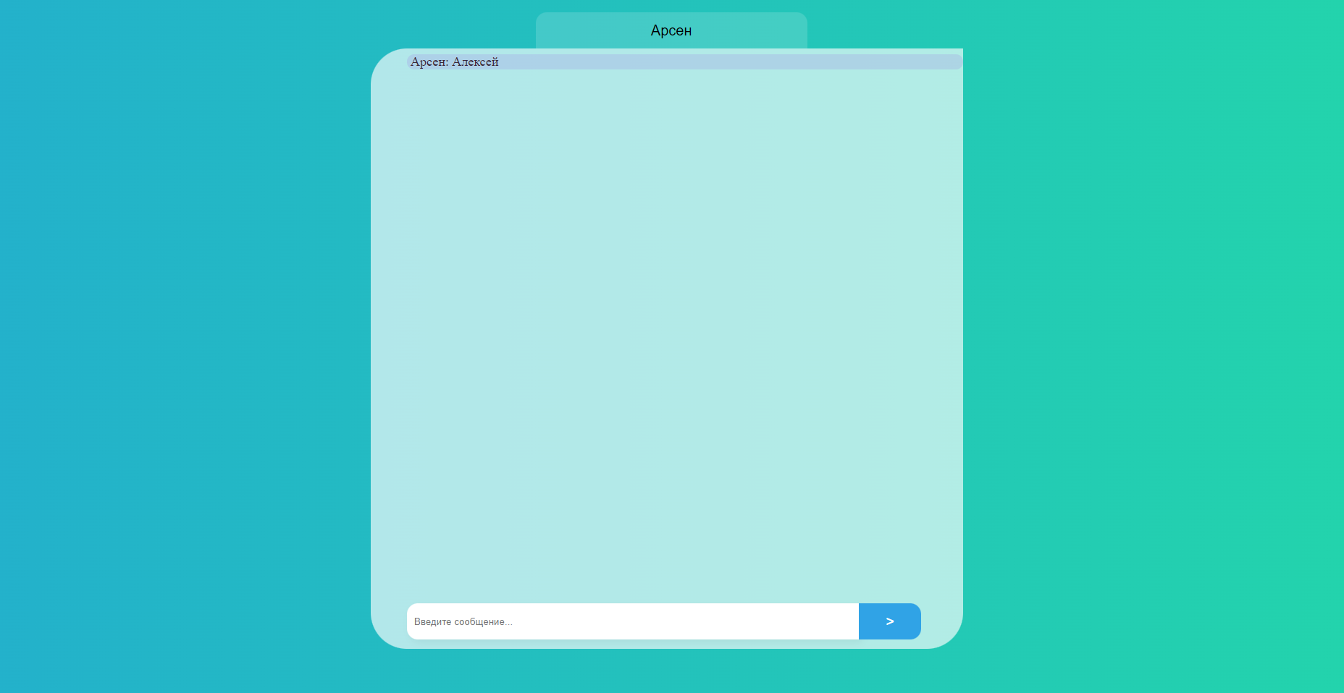

Мой профиль

окно для выбора диалога/ пользователи онлайн

1)окно для выбора диалога/ пользователи онлайн

2)в моем профиле отображается:

имя(можно изменять)

id

кол-во сообщений за всё время

кол-во сообщений за одну сессию

дата регистрации(?)

3)идея арсена

Разделить экран на 3 фракции

Активная область занимает 2 фрации из трех

Сделать анимацию для плавного изменения размера блоков

4)Добавить время отправки сообщения